 | 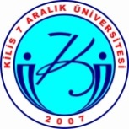 | T.C.  KİLİS 7 ARALIK ÜNİVERSİTESİ  TEKNİK BİLİMLER MESLEK YÜKSEKOKULU  GÖREV TANIMI FORMU
Görevi |  |  | BÖLÜM BAŞKANI
A- |  |  | SORUMLULUKLAR
01- |  |  | Bölümün her düzeyde eğitim - öğretim ve araştırmalarından ve bölüme  ait her türlü faaliyetin düzenli ve verimli bir şekilde yürütülmesinden sorumludur.
02- |  |  | Bölüm, bölüm başkanı tarafından yönetilir.

